Пояснительная записка
Вашему вниманию представляется отчет об исполнении бюджета Большекарайского муниципального образования за 2018 год
Годовая отчетность по исполнению бюджета Большекарайского муниципального образования за 2018 год в установленные сроки представлена в Министерство финансов Саратовской области и принята без замечаний.
ИСПОЛНЕНИЕ БЮДЖЕТА ПО ДОХОДАМ
2.1. Исполнение доходной части бюджета за 2018 год
Доходная часть бюджета Большекарайского муниципального образования за 2018 год исполнена в сумме 3556,3 тыс. рублей, что составляет 100,1 % уточненного плана (3551,1 тыс. рублей). По сравнению с исполнением 2017 года (2983,1 тыс. рублей) доходы бюджета увеличились на 573,2 тыс. рублей.
Объемы доходов бюджета Усть-Щербединского муниципального образования за 2017 - 2018 года представлены в таблице:
 |  |  | тыс. рублей
Наименование показателя | 2017 год | 2018 год | Рост 2018 года к 2017 году
Налоговые и неналоговые доходы | 2794,5 | 2368,2 | -426,3
Налоговые доходы, в том числе: | 2444,0 | 1996,0 | -448,0
налог на доходы физических лиц | 110,9 | 102,3 | -8,6
единый сельскохозяйственный налог | 261,3 | 154,2 | -107,1
налог на имущество физических лиц | 205,2 | 201,7 | -3,5
земельный налог | 1861,5 | 1532,1 | -329,4
государственная пошлина | 5,1 | 5,7 | +0,6
Неналоговые доходы, в том числе: | 350,5 | 372,2 | +21,7
аренда имущества | 350,5 | 372,2 | +21,7
Безвозмездные перечисления | 188,6 | 1188,1 | +999,5
дотации | 63,9 | 66,4 | +2,5
субсидии | 0,0 | 790,2 | +790,2
субвенции | 67,7 | 73,5 | +5,8
межбюджетные трансферты | 57,0 | 208,0 | +151,0
безвозмездные поступления от негосударственных организаций | 0,0 | 20,0 | +20,0
безвозмездные поступления в бюджеты сельских поселений | 0,0 | 30,0 | +30,0
Итого доходов | 2983,1 | 3556,3 | +573,2

2.2. Объем и структура налоговых и неналоговых доходов
Налоговые и неналоговые доходы за 2018 год поступили в сумме 2368,2 тыс. рублей, что составляет 100,2% уточненного плана (2362,9 тыс. рублей). По сравнению с 2017 годом (2794,5 тыс. рублей), налоговые и неналоговые доходы уменьшились на 426,3 тыс. рублей. Удельный вес налоговых и неналоговых доходов в общей доходной части бюджета поселения в 2018 году составил 66,6%, в 2017 году составлял 93,7 %.

Структура налоговых доходов и их соотношение с аналогичными показателями 2017 года представлена в следующем графике:

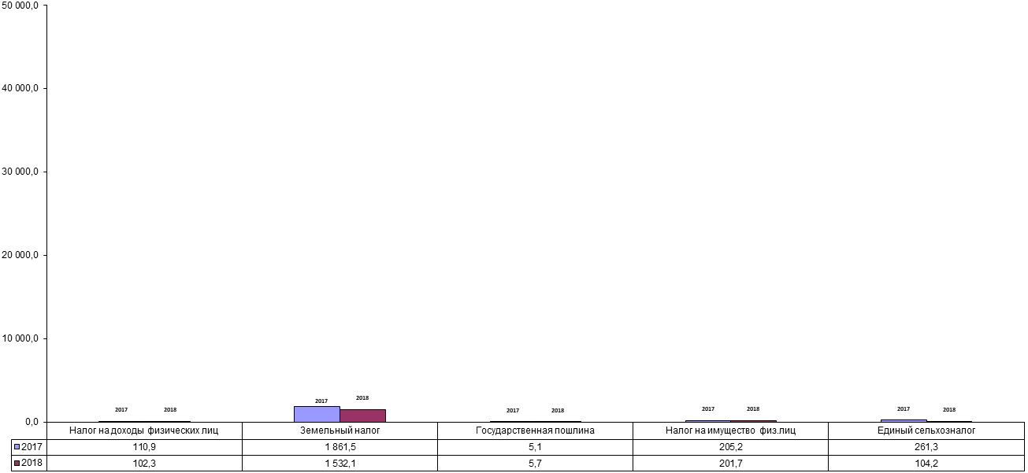

Основными налоговыми доходами являются:
-налог на имущество физических лиц;
- единый сельхозналог;
-земельный налог.

Поступления по налогу на доходы физических лиц составили 102,3 тыс. рублей, что составляет 5,1% всех налоговых доходов. Исполнение уточненного плана составило 100,0% (102,3 тыс. рублей). По сравнению с поступлениями 2017 года (110,9 тыс. рублей) доходы уменьшились на 8,6 тыс. рублей.
Единого сельскохозяйственного налога поступило 154,2 тыс. рублей. Исполнение уточненного плана 100,00% (154,2 тыс.рублей). Поступления налога по сравнению с 2017 годом (261,3 тыс. рублей) уменьшились на 107,1 тыс. рублей.
Поступления по налогу на имущество физических лиц составили 201,7 тыс. рублей. Исполнение уточненного плана составило 100,1%. По сравнению с поступлениями 2017 года (205,2 тыс. рублей) доходы уменьшились на 3,5 тыс. рублей.
Земельного налога поступило 1532,1 тыс. рублей, что составляет 76,8% всех налоговых доходов. Исполнение уточненного плана составило 100,3% (1527,1 тыс. рублей). По сравнению с поступлениями 2017 года (1861,5 тыс. рублей) налог уменьшился на 329,4 тыс. рублей.
Поступления по государственной пошлине за 2018 год составили 5,7 тыс. рублей. По сравнению с 2017 годом (5,1 тыс. рублей), поступления увеличились на 0,6 тыс. рублей.
Поступления по неналоговым доходам в бюджет Большекарайского муниципального образования в 2018 году составили 372,2 тыс. рублей, за 2017 год 350,5 тыс. рублей. Доходы увеличились на 21,7 тыс.рублей. Доля неналоговых поступлений в общем объеме налоговых и неналоговых доходов районного бюджета за 2018 год составила 15,7%.

Структура неналоговых доходов и их соотношение с аналогичными показателями 2017 года представлена в графике:

Поступления по основным неналоговым доходам составили:
– по доходам от сдачи в аренду имущества за 2018 год в бюджет поступило 372,2 тыс. рублей. По сравнению с 2017 годом, доходы от сдачи в аренду имущества увеличились на 21,7 тыс.рублей (за 2017 год – 350,5 тыс. рублей).

2.3. Объем и структура безвозмездных перечислений

Безвозмездные перечисления в бюджет Большекарайского муниципального образования за 2018 год составили 1188,1 тыс. рублей,
в том числе:

- дотация на выравнивание бюджетной обеспеченности бюджета поселения получена в сумме 66,4 тыс. рублей;
- субсидии бюджетам сельских поселений области на реализацию проектов развития муниципальных образований области, основанных на местных инициативах 790,2 тыс.рублей;
- субвенции бюджетам поселений на осуществление первичного воинского учета на территориях, где отсутствуют военные комиссариаты в 2018 году поступило 73,5 тыс. рублей;
- межбюджетные трансферты, передаваемые бюджетам сельских поселений из бюджета района на осуществление части полномочий по решению вопросов местного значения в соответствии с заключенными соглашениями получены в сумме 208,0 тыс. рублей;
- прочие безвозмездные поступления от негосударственных организаций в бюджеты сельских поселений 20,0 тыс.рублей;
- прочие безвозмездные поступления в бюджеты сельских поселений 30,0 тыс.рублей.

ИСПОЛНЕНИЕ БЮДЖЕТА ПО РАСХОДАМ

Расходы бюджета Большекарайского муниципального образования за 2018 год составили 4343,0 тыс. рублей или 98,7% годового плана (4399,8 тыс. рублей).
Исполнение расходной части бюджета за 2018 год характеризуется следующими показателями:
тыс. рублей
Наименование | Первоначальный план | Уточненный план | Исполнение | Процент исполнения к уточнен. плану | Пояснение
Общегосударственные вопросы | 2350,9 | 2744,3 | 2698,5 | 98,3 | Оплата работ "по факту" на основании актов выполненных работ
Национальная оборона | 67,1 | 73,5 | 73,5 | 100 | Исполнено в полном объеме
Национальная экономика |  | 212,2 | 202,4 | 95,4 | Оплата работ "по факту" на основании актов выполненных работ
Жилищно-коммунальное хозяйство | 334,2 | 1363,2 | 1362,0 | 99,9 | Оплата работ "по факту" на основании актов выполненных работ
Социальная политика | 6,6 | 6,6 | 6,6 | 100,0 | Исполнено в полном объеме
Всего: | 2758,8 | 4399,8 | 4343,0 | 98,7

Основная доля расходов приходится на общегосударственные вопросы. Расходы на общегосударственные вопросы составили 2698,5 тыс. рублей или 62,0 % от общих расходов бюджета, расходы на национальную экономику составили 202,4 тыс. рублей или 4,7% от общих расходов бюджета
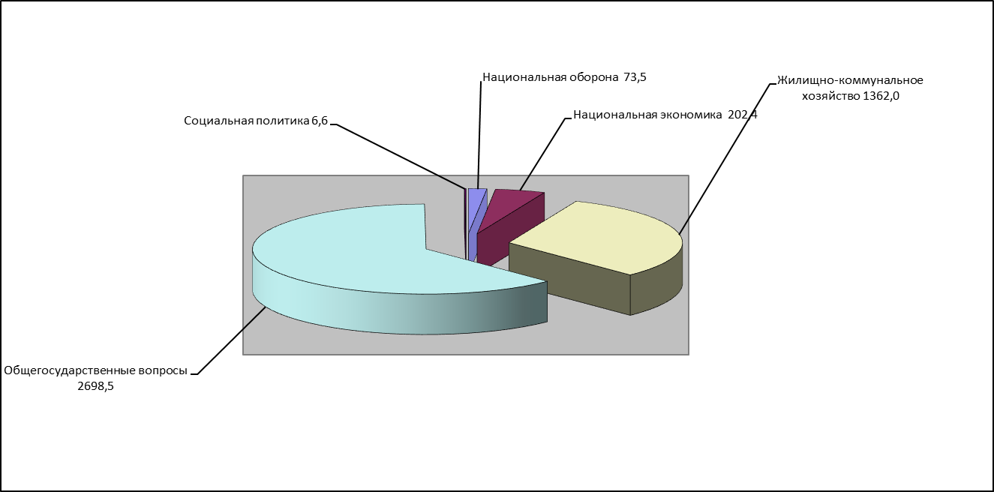
- Общегосударственные вопросы – 2698,5 тыс. рублей 98,3% к уточненному годовому плану (62,0% к общему объему расходов)
- Национальная оборона – 73,5 тыс. рублей, выполнено 100%, (1,7 % к общему объему расходов);
- Национальная экономика – 202,4 тыс. рублей, выполнено 95,4% (4,7% к общему объему расходов);
- Жилищно-коммунальное хозяйство – 1362,0 тыс. рублей , выполнено 99,9% к уточненному годовому плану (31,4% к общему объему расходов);
- Социальная политика – 6,6 тыс. рублей 100,0 % к уточненному годовому плану (0,2% к общему объему расходов)
ИСТОЧНИКИ ФИНАНСИРОВАНИЯ ДЕФИЦИТА/ПРОФИЦИТА БЮДЖЕТА

Дефицит бюджета Большекарайского муниципального образования в 2018 году составил 786,7 тыс. рублей.
Данные по источникам финансирования дефицита/профицита бюджета за 2017 - 2018 года представлены в таблице:

(тыс. рублей)
Наименование | 2017 год | 2017 год
Источники внутреннего финансирования дефицита/профицита бюджетов | -299,5 | 786,7

ИТОГИ РЕАЛИЗАЦИИ МУНИЦИПАЛЬНЫХ ПРОГРАММ

В 2018 году в муниципальном образовании велась работа по реализации муниципальных программ, на которые было направлено 1257,4 тыс. рублей.
Анализ исполнения муниципальных программ.
Наименование | Бюджетные ассигнования |  |  | Исполнено | % исполнения | Примечание
МП "Развитие малого и среднего предпринимательства в Большекарайском муниципальном образовании на 2018 год" | 3,0 |  |  | 3,0 | 100,0 | Исполнено в полном объеме
МП "Обеспечение пожарной безопасности имущества, находящегося в муниципальной собственности администрации Большекарайского муниципального образования на 2018 год" | 121,8 |  |  | 121,8 | 100,0 | Исполнено в полном объеме
МП "Энергосбережение и повышение энергетической эффективности на 2016-2018 годы на территории Большекарайского муниципального образования" | 83,0 |  |  | 83,0 | 100,0 | Исполнено в полном объеме
МП «подготовка и проведение празднования Дня села Большой Карай Романовского муниципального района Саратовской области в 2018 году» | 30,0 |  |  | 30,0 | 100,0 | Исполнено в полном объеме
МП "Навстречу празднования победы в Великой Отечественной войне 1941-1945 годов" | 22,0 |  |  | 22,0 | 100,0 | Исполнено в полном объеме
МП «Обеспечение Большекарайского муниципального образования Романовского муниципального района питьевой водой на 2018 год» | 940,2 |  |  | 940,2 | 100,0 | Исполнено в полном объеме
МП «Развитие местного самоуправления в Большекарайском муниципальном образовании на 2017-2019 годы» | 62,1 |  |  | 57,4 | 92,4 | Оплата работ «по факту» на основании актов выполненных работ
ВСЕГО: | 1262,1 |  |  | 1257,4 | 99,6

ДОПОЛНИТЕЛЬНАЯ ИНФОРМАЦИЯ

N  п/п | Наименование показателя | Ед. изм. | за 2018 год  (факт)
1. | Объем доходов местного бюджета в расчете на 1 жителя | рублей | 2481,72
2. | Объем расходов местного бюджета в расчете на 1 жителя | рублей | 3030,70
3. | Объем расходов местного бюджета на жилищно-коммунальное хозяйство в расчете на 1 жителя | рублей | 950,45
14 | Численность населения | чел. | 1433

